灵感启行：奥迪连续五年相约“设计上海”，引领人本主义设计与科技融合共生

* 奥迪第五次作为独家冠名合作伙伴亮相“设计上海”，携新款奥迪A5L耀目登场
* 在本次“设计上海”，奥迪通过打造沉浸式艺术装置“栖居之境”（The Living Space），生动诠释了设计之于现代生活的价值与力量
* 奥迪中国销售及市场营销执行副总裁曾慧芳（Katy Tsang）表示：“此次在‘设计上海’2025 展出的奥迪 A5L，彰显了奥迪将人性化设计与前沿科技深度融合，以打造标志性产品的卓越传承。”
* 奥迪中国设计中心总监欧德玟（Eduard Ollefers）表示：“设计与科技，如同交织于奥迪DNA中的‘双螺旋’。面向未来，我们将始终致力于打造以人为本的高端体验，融合感性设计与智慧工艺，创造历久弥新的跨时代价值。”
* 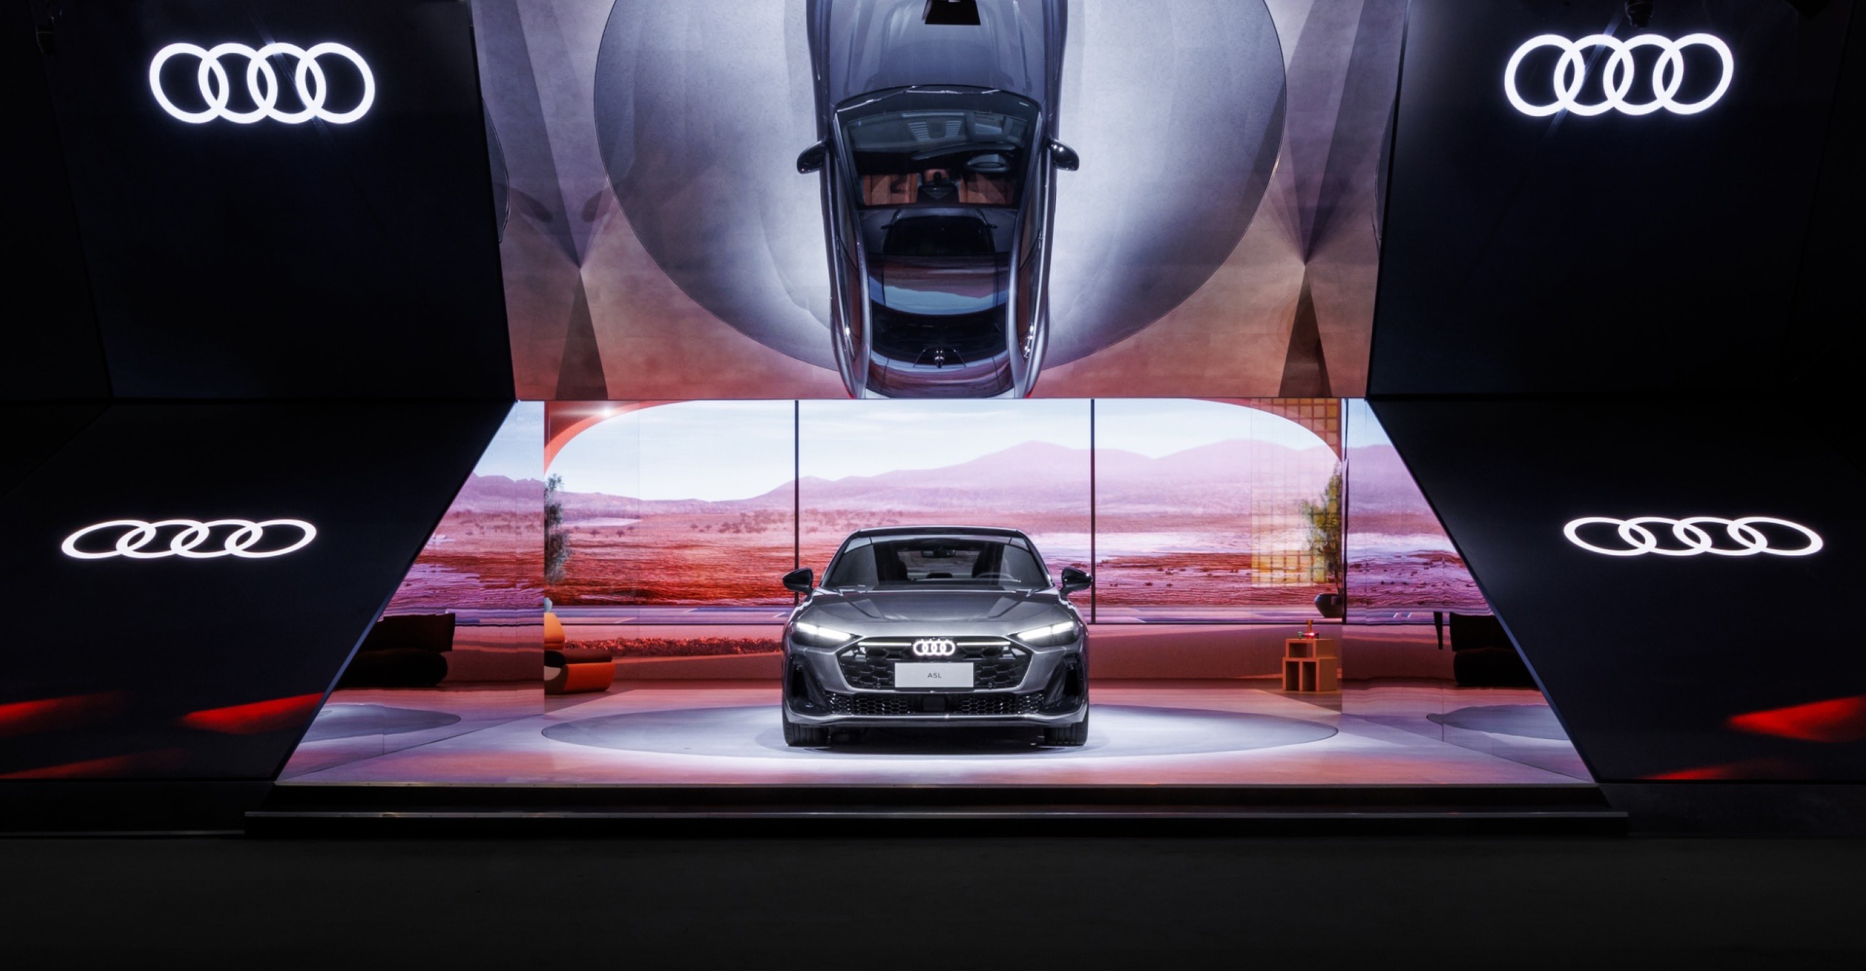

**灵感启行：奥迪连续五年相约“设计上海”**

* 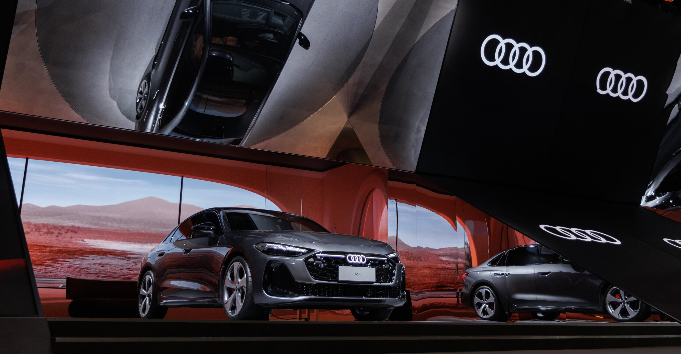

**奥迪携新款A5L耀目登场**

上海，2025年6月4日——奥迪第五次作为独家冠名合作伙伴亮相“设计上海”，以融合设计与科技的前瞻理念再次耀目归来。此次参展的奥迪A5L，正是这一理念的典范之作。这款为中国新出行时代消费者量身打造的杰作，将人本设计理念与人性化科技的融合推向全新高度，完美诠释了奥迪“突破科技 启迪未来”（Vorsprung durch Technik）的品牌内核。

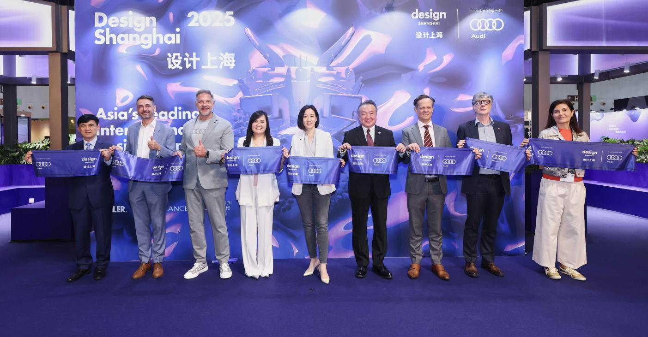

**奥迪第五次成为“设计上海”独家冠名合作伙伴**

奥迪中国销售及市场营销执行副总裁曾慧芳（Katy Tsang）表示：“从传奇的奥迪 quattro ，到奥迪 TT，再到 R8，我们始终以先锋设计塑造时代经典。此次在‘设计上海’2025 展出的奥迪 A5L，再次彰显了奥迪将人性化设计与前沿科技深度融合，以打造标志性产品的卓越传承。”

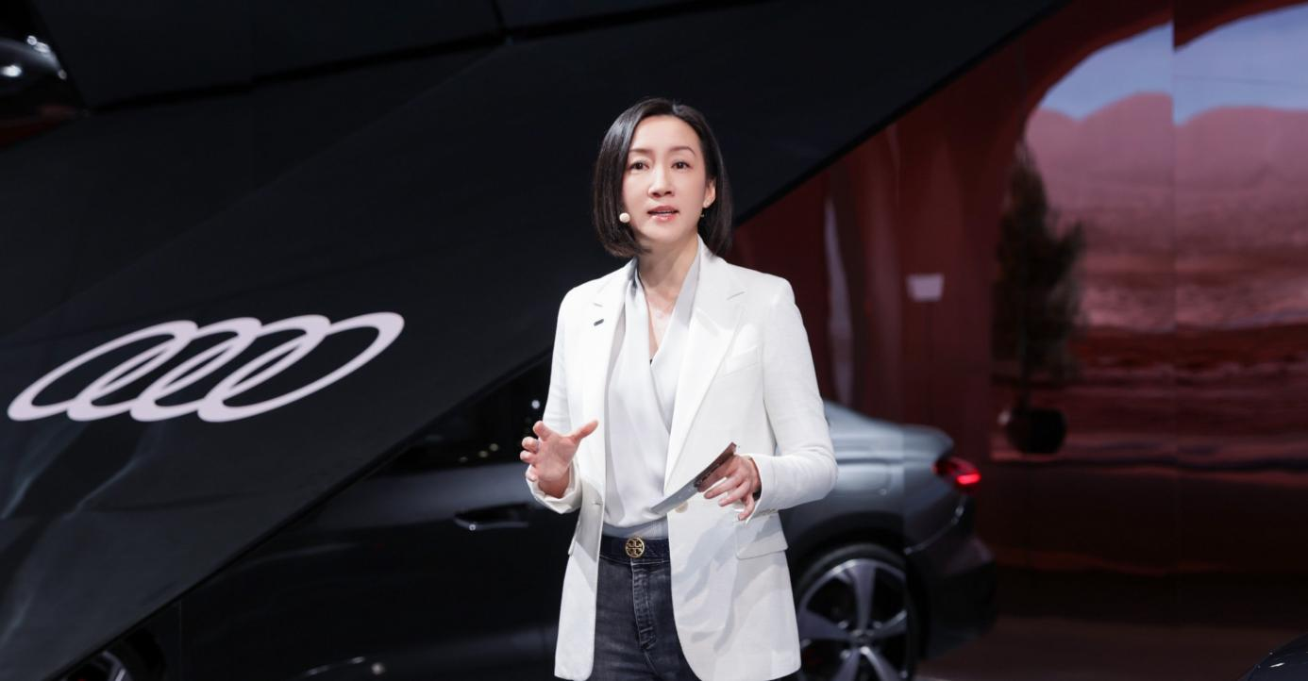**奥迪中国销售及市场营销执行副总裁曾慧芳（Katy Tsang）**

奥迪中国设计中心总监欧德玟（Eduard Ollefers）表示：“设计与科技，如同交织于奥迪DNA中的‘双螺旋’。面向未来，我们将始终致力于打造以人为本的高端体验，融合感性设计与智慧工艺，创造历久弥新的跨时代价值。”

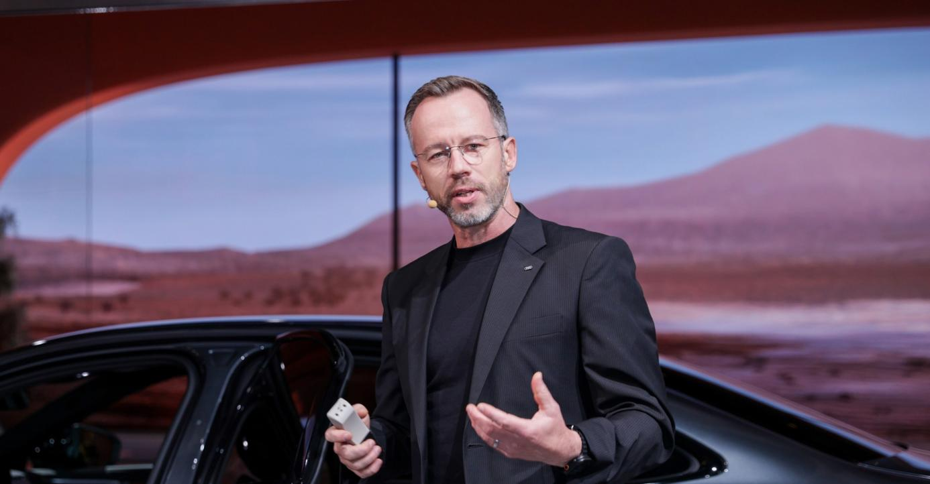

**奥迪中国设计中心总监欧德玟（Eduard Ollefers）**

凭借在设计创新与科技突破上的深厚积淀，奥迪持续打造令人瞩目的标志性产品。这些产品不仅以独特魅力与前卫美学赢得消费者青睐，更通过创新技术加持，带来全新升级的高端出行体验。秉承设计与科技相融合的前瞻理念 ，奥迪将“以人为本”的设计与先进技术巧妙结合，全方位打造以用户为核心的至臻体验，使其产品成为现代生活方式的重要载体。

奥迪“以人为本”的设计追求在每款车型的内外部设计中都有所体现，新款A5L便是极佳例证。该车型通过加长轴距和中国市场专属的运动座椅设计，在保持轿跑车型运动比例的同时，提供了卓越的舒适性与宽敞空间。奥迪更将人性化科技融入产品，打造沉浸式数字化体验。座舱内部呈现一个以“奥迪数字舞台”（Audi Digital Stage）为核心的数字化静谧空间，配备11.9英寸虚拟座舱屏、14.5英寸MMI触控显示屏及10.9英寸副驾屏幕，共同构建直观且高度互联的驾乘体验。此外，这款奥迪A5L在车内融入创新灯光科技，包括交互式照明、表面氛围灯以及采用PDLC技术的全景天幕，全方位提升视觉美感与高端出行体验。

除奥迪A5L车型展示外，奥迪更通过打造一场精妙的多维感官体验，重塑设计边界。当参观者步入名为“栖居之境”（The Living Space）的沉浸空间，270度环幕LED构建出一幅立体流动的视觉画卷，生动展现一天24小时的生活节奏。奥迪A5L与著名家具设计师周宸宸（Frank Chou）的作品在此相得益彰，它们既能相伴生活、随行移动，更能在每时每刻激发灵感火花。

奥迪始终将前沿设计语言与技术创新相融合，在传承品牌深厚底蕴的同时不断进取。三十余年前，奥迪开创历史先河，通过推出奥迪A6L，成为首个为中国消费者量身定制产品设计的国际高端汽车制造商。三十年后，奥迪A5L续写这一设计传奇——奥迪不仅持续重塑汽车美学风范，更以突破性的技术创新推动行业发展。为满足中国市场不断升级的需求，奥迪正全力推进品牌史上最大规模产品布局，未来两年将推出多款全新燃油及纯电车型。这些专为中国市场打造的车型在设计上独具匠心，同时将搭载本土化创新技术。

多年来，奥迪始终是推动国际设计思潮的中坚力量。作为国际设计领域的长期支持者，奥迪持续助力“设计中国”系列等具有深远影响力的平台。2024年，奥迪再度成为“设计深圳”与“设计上海”的独家冠名合作伙伴，2023年亦曾鼎力支持“设计北京”。此外，奥迪还积极参与迈阿密设计展，并多次亮相米兰设计周，持续活跃于全球设计舞台。

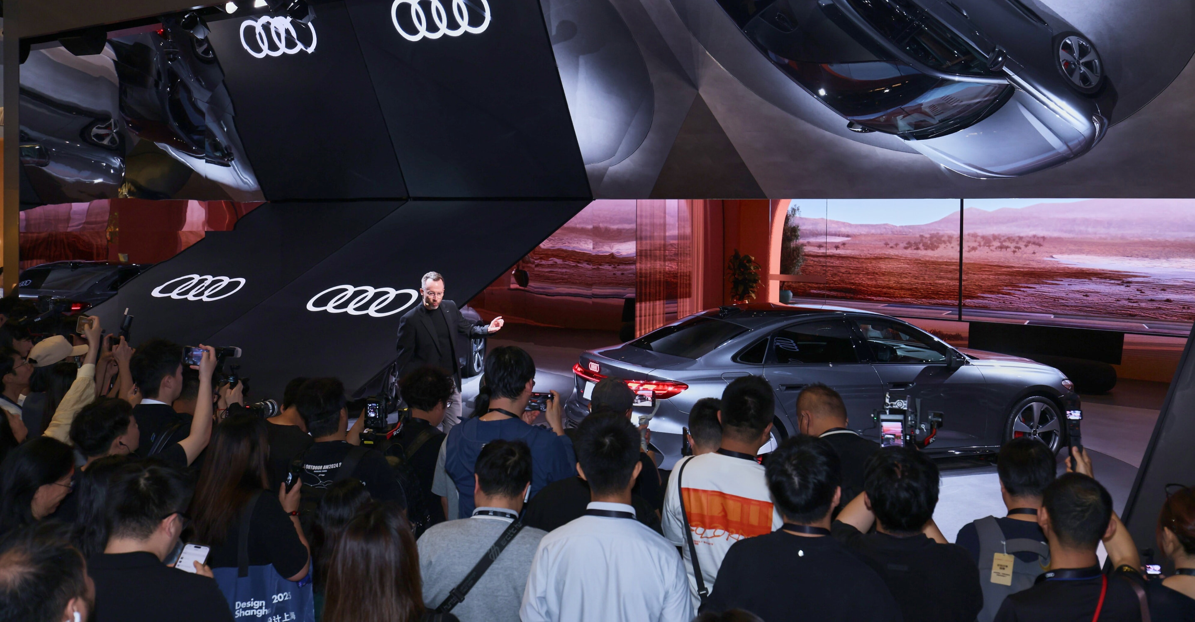

**奥迪中国设计中心总监欧德玟（Eduard Ollefers）与观众分享奥迪A5L全新设计理念**

|  |  |
| --- | --- |
| **奥迪（中国）企业管理有限公司** |  |
| 王怡珊 女士 | 柳润家 先生 |
| 电话：+86 10 6531 3491 | 电话：+86 10 6531 3255 |
| E-mail: Yishan.wang@audi.com.cn | E-mail: [Runjia.Liu@audi.com.cn](mailto:Runjia.Liu@audi.com.cn) |

更多奥迪品牌信息，请关注奥迪中国微信公众号

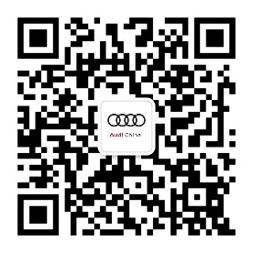

–完–

**关于奥迪**

奥迪集团凭借奥迪、宾利、兰博基尼、杜卡迪品牌，成为最成功的高端及超豪华汽车和摩托车制造商之一。奥迪集团的分支机构遍布全球100多个市场，并在全球12个国家设有21个生产基地。

奥迪品牌2024年的客户交付量近170万辆，宾利品牌的客户交付量达10,643辆，兰博基尼品牌的客户交付量达10,687辆，杜卡迪品牌摩托车的客户交付量达54,495辆。在2024财年，奥迪集团总销售收入为645亿欧元，营业利润为39亿欧元。2024年，奥迪集团在全球拥有超过88,000名员工，其中超过53,000人在德国总部。凭借品牌吸引力和众多新产品，奥迪集团正在系统性地向智能网联的可持续高端出行提供者转型。